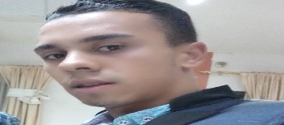 **اسلام سليمان فوده**

**فني تشغيل معادن – تشغيل ألات ورش**

-المعلومات الشخصية -خبرات العمل

**اسلام سليمان فوده - 2015/2016**

**01011630198** شركه الامل لصناعه الكرتون

[**Eslamfoda63@gmail.com**](mailto:Eslamfoda63@gmail.com) **- 2017/2020**

برهيم – مركز منوف شركه منتجات مياه مصر (اكوا دلتا)

الحاله / متزوج - 2020/2023

-سنوات التامينات الاجتماعيه شركه اتحاد اسلاك

5 سنوات بالتامينات (المملكه العربيه السعوديه)

-تشغيل ألات ورش وتنفيذ كافه

-اللغات الرسومات الهندسيه

اللغه العربية : اللغه الام **(مخرطه – فريزه – مقشطه – مسقاب )**

اللغه الانجليزيه : جيد -فني صيانه عامه

-الخبرات والمهارات الشخصية -توجد معرفه جيده في مجال البراده

القدرات علي العمل تحت ضغط **واللحام الارجون**

القدره علي التواصل -المؤهل الدراسي

الثقه في النفس وتحسين أسلوب العمل 2014/2015

الانضباط بالقوانين المنظمه للعمل **-حاصل علي دبلوم صناعي**

-التخصص : تشغيل معادن

الاهتمامات والهوايات : القراءه – الرياضه – السفر – الانتر نت